身近な人権のこと

プライバシーを守るために

個人情報保護のこと

個人情報について
個人情報（※）は、わたしたちが日常生活や事業活動などを営んでいく上で、その利用が必要不可欠なものです。一方、その内容に誤りがあったり、本人に無断で取得や提供がなされた場合、プライバシーなどの個人の権利や利益を侵害するおそれがあります。
平成15（2003）年に制定された「個人情報の保護に関する法律」（個人情報保護法）では、国・地方公共団体の責務や個人情報取扱事業者の義務等を定めており、地方公共団体は自らが保有する個人情報の保護に関する条例を定めていました。
平成27（2015）年９月には、個人情報保護委員会の新設や個人情報の定義の明確化、取り扱う個人情報数が5,000以下の事業者を規制対象外とする制度の廃止等を柱とする改正個人情報保護法が成立し、平成29（2017）年５月に全面施行されました。
「デジタル社会の形成を図るための関係法律の整備に関する法律（令和３（2021）年法律第37号）」により、個人情報保護法制の一元化等が図られ、令和４（2022）年４月１日に「個人情報保護法」「行政機関の保有する個人情報の保護に関する法律（平成15（2003）年法律第58号）」及び「独立行政法人等の保有する個人情報の保護に関する法律（平成15（2003）年法律第59号）」という３本の法律が「個人情報保護法」に一本化されました。併せて、地方公共団体の個人情報保護制度についても、統合後の「個人情報保護法」において全国的な共通ルールが規定され、令和５（2023）年４月１日に施行されました。
（※）「個人情報」とは、生存する個人に関する情報であって、氏名、住所、性別、生年月日、顔画像等個人を識別する情報だけではなく、ある個人の身体、財産、職種、肩書等の属性に関して、事実、判断、評価を表す全ての情報を含み、他の情報と容易に照合することができ、それにより特定の個人を識別することができることとなるものを含みます。

本人通知制度について
住民票の写しや戸籍謄本等を第三者が取得した場合に、事前登録した本人に交付事実を通知する「本人通知制度」が府内全市町村で導入されています。
この制度は、委任状の偽造などによる住民票の写しや戸籍謄本等の不正請求及び不正取得の早期発見につながり、個人情報の不正利用防止や事実関係の究明の一助になります。また、本人に交付した事実を通知することで不正取得が発覚する可能性が高まるため、不正請求及び不正取得自体を抑止する効果も期待されます。

被害告知制度について
第三者により戸籍謄本等が不正取得された際に、被取得者に対して当該事実を通知する「被害告知制度」が、府内半数以上の団体で導入されています。 被害告知制度の実施要領を事前に策定し公表しておくことにより、被取得者を含めた住民への説明責任が高まるほか、抑止効果が期待できます。また、不正取得が発覚した場合において、統一的、迅速かつ安定的な対応ができます。

大阪府では
個人情報を安全かつ適正に取り扱うためのルールとして、「大阪府個人情報保護条例」を平成８（1996）年に施行しました。この条例では、府の実施機関（※）が保有する個人情報について、開示請求権、訂正請求権、利用停止請求権、是正の申出権を保障してきました。
令和５（2023）年４月１日の法施行に伴い、地方公共団体及び地方独立行政法人についても法の適用を受けることとなりました。大阪府においても、法の施行に合わせて、「大阪府個人情報保護条例」の全部改正を行い、名称も「大阪府個人情報の保護に関する法律施行条例」に変更しました。
（※）知事、教育委員会等の各行政委員会、警察本部長、府設立の地方独立行政法人をいいます。

■大阪府における個人情報保護について
○わたしたち一人一人の権利
自らの情報に関する権利が保障されます。
自分に関する情報が見たいとき ─開示請求権─
⃝誰でも、府の実施機関が現に保有する自分に関する情報の開示を請求することができます。
自分に関する情報を利用停止してほしいとき ─利用停止請求権─
⃝誰でも、府の実施機関が現に保有する自分に関する情報について、法の定める保有の制限や利用・提供の制限等に違反して利用・提供していると思うときには、その個人情報の利用停止を請求できます。
自分に関する情報に誤りがあるとき ─訂正請求権─
⃝誰でも、府の実施機関が現に保有する自分に関する情報が事実と違う場合には、その個人情報の訂正を請求することができます。
自分に関する情報の取扱いを是正してほしいとき ─是正の申出権─
⃝府の実施機関が自分に関する情報を不適切に取り扱っていると思うときは、その取扱いの是正を申し出ることができます。
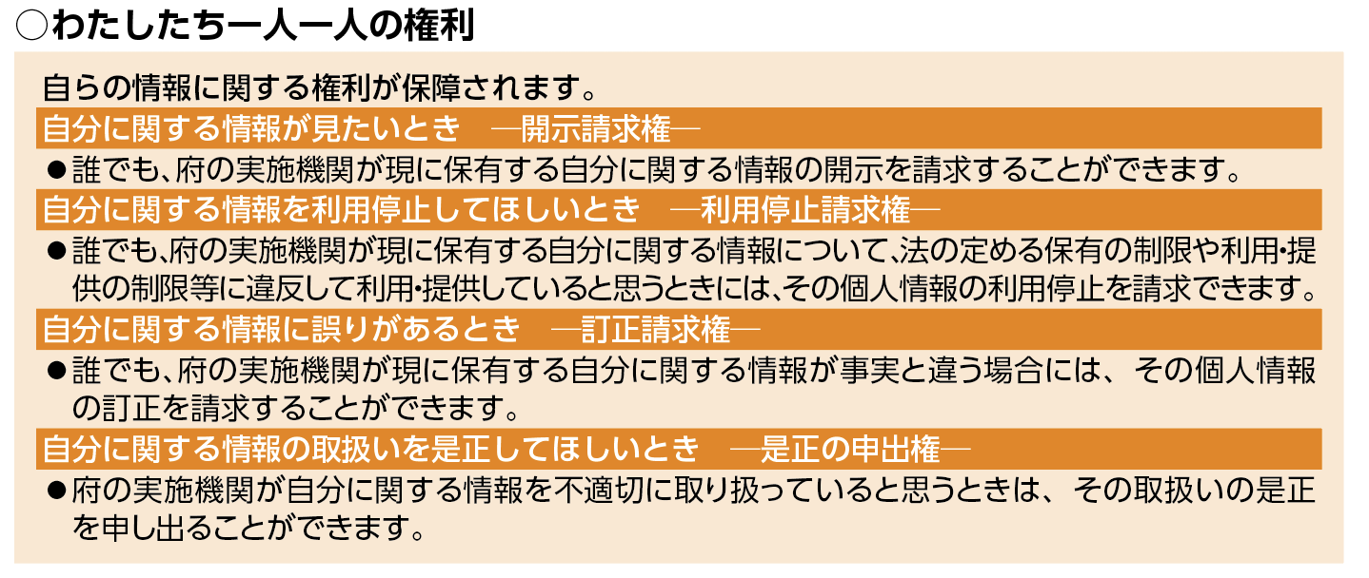

災害時に備えた個別避難計画と個人情報保護
災害対策基本法において、高齢者や障がい者などの避難行動要支援者（※1）の個別避難計画（※2）の作成が市町村長の努力義務とされています。市町村は、条例による特別の定めがある場合や本人の同意を得られた場合に、平常時から個別避難計画情報を地域の避難支援等関係者（民生委員・児童委員、市町村社会福祉協議会、自主防災組織等）に提供し、災害時に備えて迅速・確実な情報伝達や安否確認、避難誘導等の体制を整えることとなっています。
また、個別避難計画情報を提供する際は、市町村の地域防災計画に定めるところにより、提供を受ける者に対して、個別避難計画情報の漏えい防止のために必要な措置を講ずるよう求めることなど、避難行動要支援者等の権利利益を保護するために必要な措置を講ずるよう努めなければならないとされています。
（※１）災害が発生し、又は災害が発生するおそれがある場合に自ら避難することが困難な者であって、その円滑かつ迅速な避難の確保を図るために特に支援を必要とする者。
（※２）避難行動要支援者ひとり一人の避難支援等が、迅速かつ適切に行えるよう、避難支援者が、どのような支援を行うのかを具体的に記載するもの。

■本人通知制度の主な流れ
本人通知制度の登録者当該市町村に戸籍又は住民票があり、利用登録した人

戸籍・住民票の写し等の請求者
代理人・第三者等

①事前登録の申出
②住民票の写し等の請求
③住民票の写し等の交付
④交付した事実を通知

市町村の戸籍・住民票交付窓口
